[Flow Cytometry Plot和部分LPS Plot在其他论文中发表！齐齐哈尔医学院第三附属医院论文被撤稿](https://mp.weixin.qq.com/s?__biz=Mzk1NzgyODkzOQ==&mid=2247486769&idx=1&sn=a8098ea90a0c5ca17f05ed60f3cfa346)

[洞察学术](javascript:void(0);)2025-04-14 09:30:39澳大利亚

# 近日，一篇发表在Immunity, Inflammation and Disease (2023)期刊上的标题为"Expression and significant roles of the lncRNA NEAT1/miR-493-5p/Rab27A axis in ulcerative colitis“lncRNA NEAT1/miR-493-5p/Rab27A轴在溃疡性结肠炎中的表达及重要作用(doi: 10.1002/iid3.814）的研究论文被知名学者Actinopolyspora biskrensis 指出这篇论文中的一个图与另一篇无关论文中的一个图意外地相似。它们之间存在一些常见的数据点簇或组合，而这些簇或组合不太可能偶然出现等问题。该论文由来自齐齐哈尔医学院第三附属医院临床技能实验中心；齐齐哈尔医学院第三附属医院内镜中心； 齐齐哈尔医学院第三附属医院消化内科的作者Hecheng Wang , Jiadan Teng , Mingtao Wang , Yuhang Zhang , Xiaoshuang Liu , Zhuya Liu共同完成。

**通讯作者：Jiadan Teng (齐齐哈尔医学院第三附属医院内镜中心)**

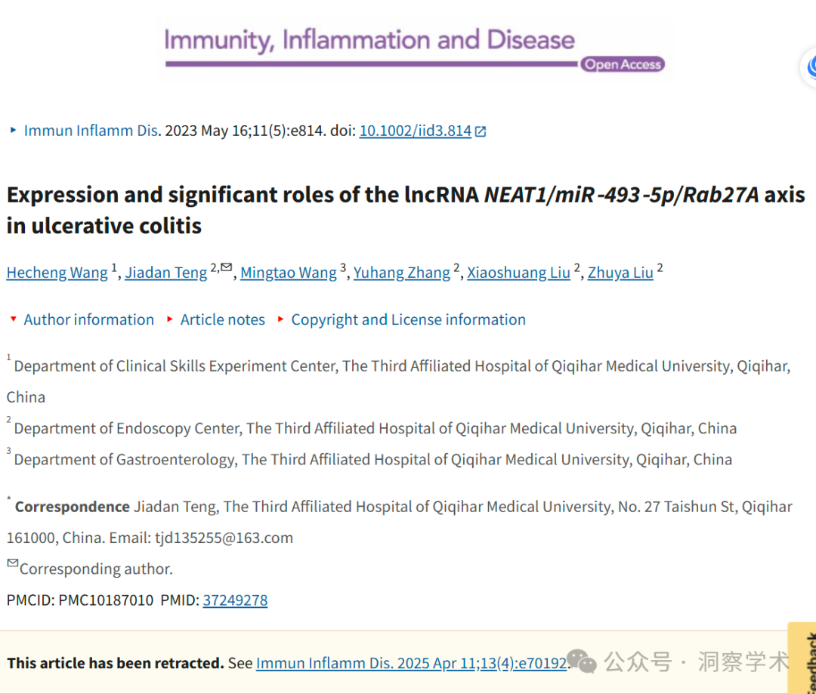

**2025年2月Actinopolyspora biskrensis 在pubpeer上提出以下质疑：**

有些人可能对这两篇不相关的论文之间的风格相似性感到好奇。

免疫、炎症和疾病 (2023)，doi: 10.1002/iid3.814，讨论于此处： https://pubpeer.com/publications/6C3E4831A9B9CAC4C34B0256801AAE

《骨科手术与研究杂志》（2023），doi：10.1186/s13018-023-03661-4，讨论于此：https://pubpeer.com/publications/4FACAC31449FD7F66C26B24192EFEA

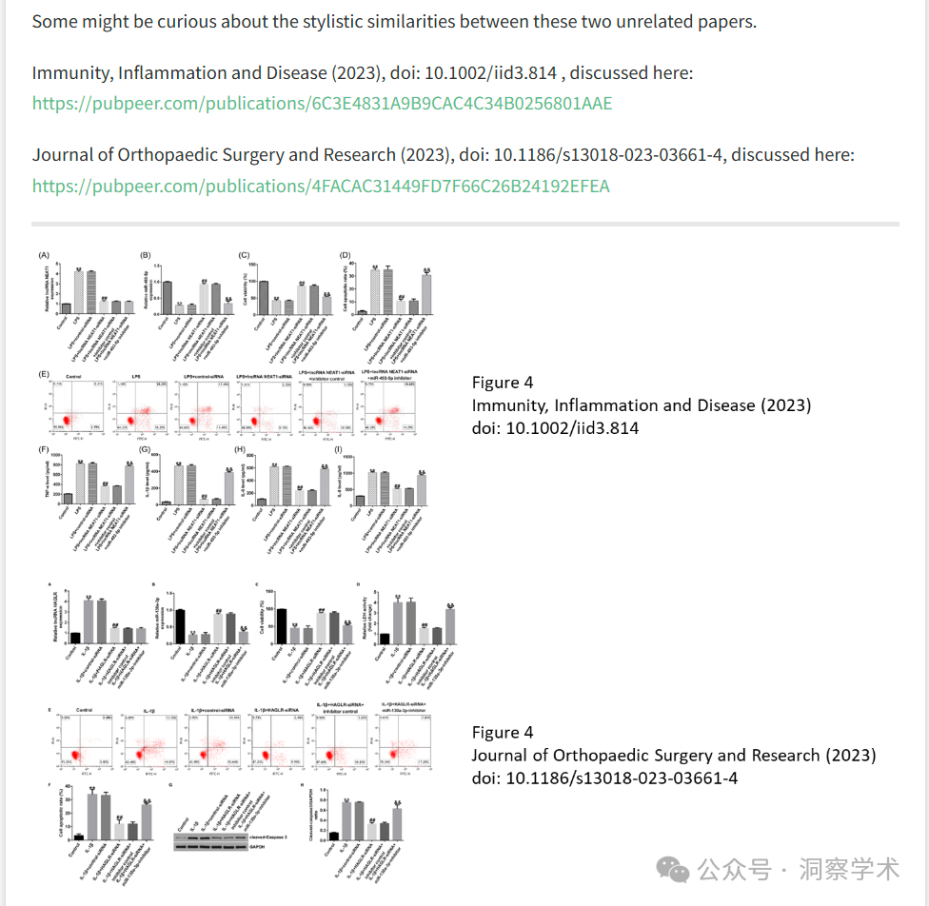

这篇论文中的一个情节似乎也出现在同一期刊的另一篇论文中，但没有共同的作者。

免疫、炎症和疾病 (2023)，doi: 10.1002/iid3.814，讨论于此处：https://pubpeer.com/publications/6C3E4831A9B9CAC4C34B0256801AAE#1

免疫、炎症和疾病 (2023)，doi: 10.1002/iid3.811，讨论于此处： https://pubpeer.com/publications/48154F4D71DC73EF00F28709FFDB1A

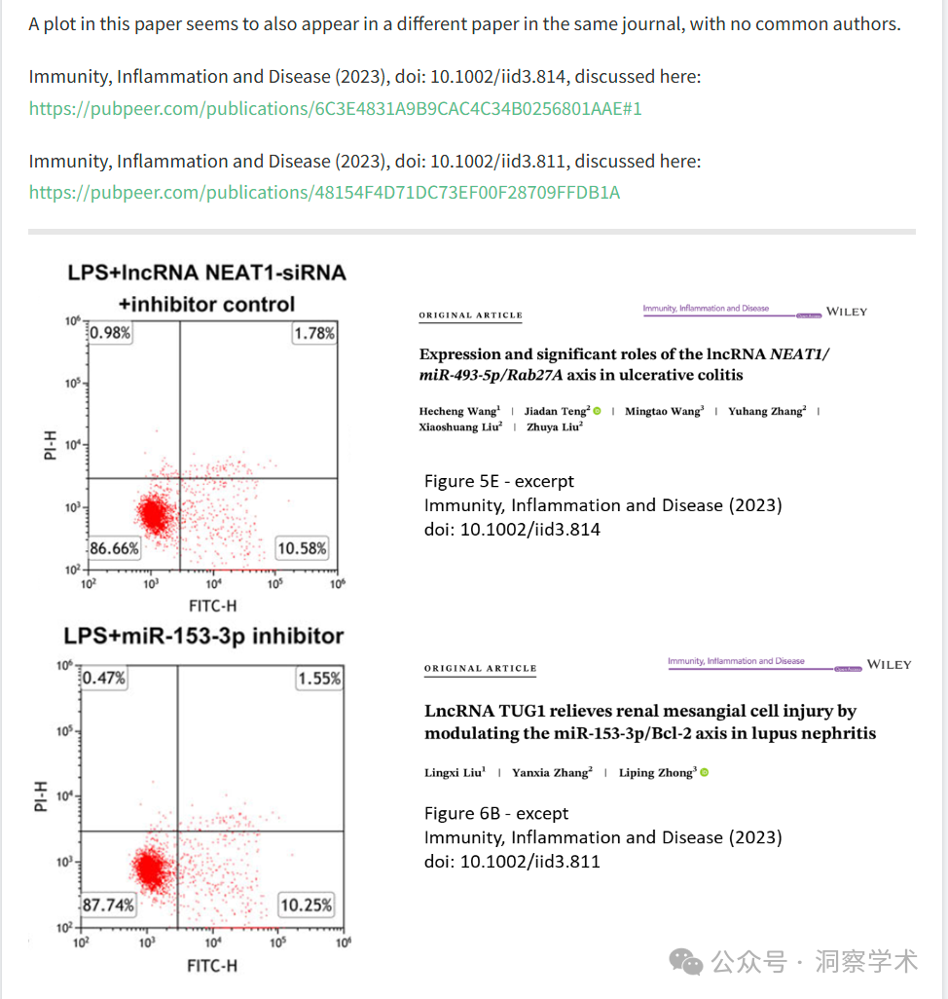

这篇论文中的一个图与另一篇无关论文中的一个图意外地相似。它们之间存在一些常见的数据点簇或组合，而这些簇或组合不太可能偶然出现。需要明确的是，这两幅图并不完全相同。

Bioengineered (2022)，doi：10.1080/21655979.2022.2073319，讨论于：https://pubpeer.com/publications/7D3628576702180573A97BE2DA67F8

免疫、炎症和疾病 (2023)，doi: 10.1002/iid3.814，讨论于此处：https://pubpeer.com/publications/6C3E4831A9B9CAC4C34B0256801AAE

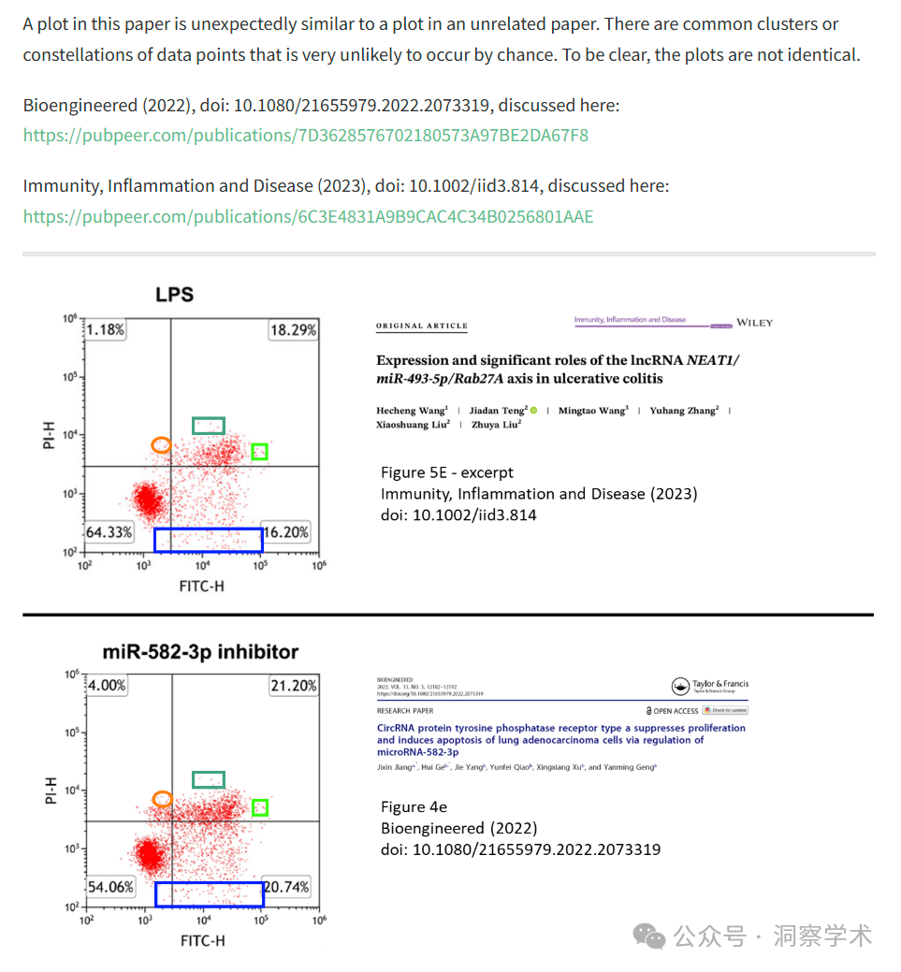

**2025年4月Hoya camphorifolia 在pubpeer上发表评论：**

2025 年 4 月 11 日撤回。

上述文章于2023年5月16日在线发表于威利在线图书馆 (wileyonlinelibrary.com)，经作者、期刊主编Marc Veldhoen和John Wiley & Sons Ltd.三方协商一致，现已撤稿。此次撤稿是在对第三方提出的质疑进行调查后达成的。调查显示，图5E中所示的LPS+lncRNA NEAT1-sRNA+抑制剂对照流式细胞术图和部分LPS图已在其他代表不同科学背景的文章中发表。作者提供了解释和一些数据，但这些被认为不够充分。编辑们对文中提供的数据失去了信心，并认为结论存在问题。

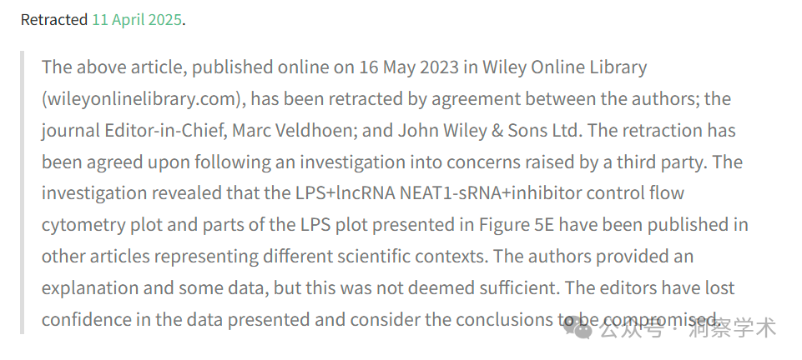

信息链接：

https://pmc.ncbi.nlm.nih.gov/articles/PMC10187010/

https://pubpeer.com/publications/6C3E4831A9B9CAC4C34B0256801AAE#0

免责声明：

本文所涉及的信息均来自公开的学术网站和相关资料，力求内容准确可靠，但无法对其完整性、真实性或时效性作出绝对保证，仅供学术参考。如发现内容存在问题或有纰漏之处，请及通过私信联系我们(QQ: 3926830335)，以便及时核实和修正。

[#齐齐哈尔医学院第三附属医院](https://mp.weixin.qq.com/mp/appmsgalbum?__biz=Mzk1NzgyODkzOQ==&action=getalbum&album_id=3942599227502723090#wechat_redirect)